**实验报告**

姓名：周蓓 学号：117060400109

**实验名称**：科学计算和可视化

**实验目的**：（1）了解科学计算的基本概念

1. 了解数据可视化的概念
2. 熟练运用科学计算库进行矩阵分析和数值运算
3. 了解图像的矩阵表示和处理
4. 熟练地运用数据绘图库进行坐标系绘制

**实验内容：**（1)矩阵的运算。导入numpy库函数，提供矩阵运算的功能，然后创建一个矩阵，在做相应的计算。代码如下：

from numpy.linalg import inv

import numpy as np

a = np.array([[1,0.5,5],[2.3,2,3],[4,1,1.7]])

b = np.array([[1,2,3]])

x = np.matmul(inv(a),np.transpose(b))

print(x)

运行结果：

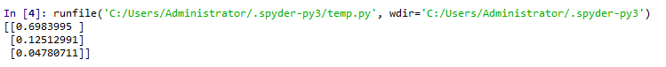

1. 绘制一幅自己的人物肖像的手绘效果图。手绘图象是利用像素之间的梯度值（而不是像本身）重构每个像素值。为了体现光照效果，设计一个光源，建立光源对各点梯度值的影响函数，进而运算出新的像素值，从而体现边界点灰度变化，形成手绘效果。代码为：

from PIL import Image

import numpy as np

vec_el = np.pi/2.2

vec_az = np.pi/4.

depth = 80.

im = Image.open('周蓓.jpg').convert('L')

a = np.asarray(im).astype('float')

grad = np.gradient(a)

grad_x, grad_y = grad

grad_x = grad_x*depth/100.

grad_y = grad_y*depth/100.

dx = np.cos(vec_el)*np.cos(vec_az)

dy = np.cos(vec_el)*np.sin(vec_az)

dz = np.sin(vec_el)

A = np.sqrt(grad_x**2 + grad_y**2 + 1.)

uni_x = grad_x/A

uni_y = grad_y/A

uni_z = 1./A

a2 = 255*(dx*uni_x + dy*uni_y + dz*uni_z)

a2 = a2.clip(0,255)

im2 = Image.fromarray(a2.astype('uint8'))

im2.save('周蓓HandDraw.jpg')

运行结果：



（3）方波绘制。利用numpy和matplotilb在坐标系中绘制方波的无穷级数表示。代码：

import numpy as np  
import matplotlib.pyplot as plt  
def squareWave(x,n):  
    f = np.zeros((x.shape[0],))  
    k = 1  
    while k <= n:  
        f = f + (4*np.sin((2*k-1)*x) / ((2*k-1)*np.pi))  
        k = k + 1  
          
    return f   
  
x=np.linspace(0,2*np.pi,100)  
y = squareWave(x,20)  
plt.plot(x,y)  
plt.show()

运行结果：

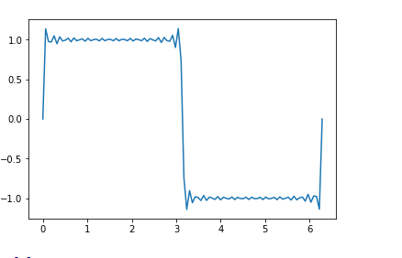

（5）进入matplotlib学习各种数据展示图形的绘制，参照其中的例子深入学习各种绘图。

**实验总结**：通过本次实验课，更深一步学习了科学计算，学会了矩阵的简单运算。了解了两个强大的工具库numpy和matplotlib.pyplot,通过完成手绘风格图片、绘制科学坐标系和矩阵运算见识到了python在科学计算方面的强大功能。